Музыкальная игра «Летчики на аэродром»
в группе раннего возраста.

Игра является основным видом деятельности детей дошкольного возраста. В раннем возрасте сюжетно-ролевая игра только начинает зарождаться. В игре малыш пробует себя во взрослых ролях, проявляет творческий подход в нестандартных жизненных ситуациях, решает разнообразные задачи, возникающие по ходу сюжета игры. Для развития сюжета в игре необходимо дать детям знания об окружающем, способствовать развитию воображения. Восприятие и речь детей формируется в процессе игровых действий. В нашей группе создана игровая среда с учетом потребностей ребенка в разных видах деятельности, в которой дети могут играть самостоятельно, не мешая играм других детей. Тематика сюжетно-ролевых игр в группе раннего возраста очень разнообразная. Малышам очень нравится перевоплощение, они с удовольствием играют свою роль.

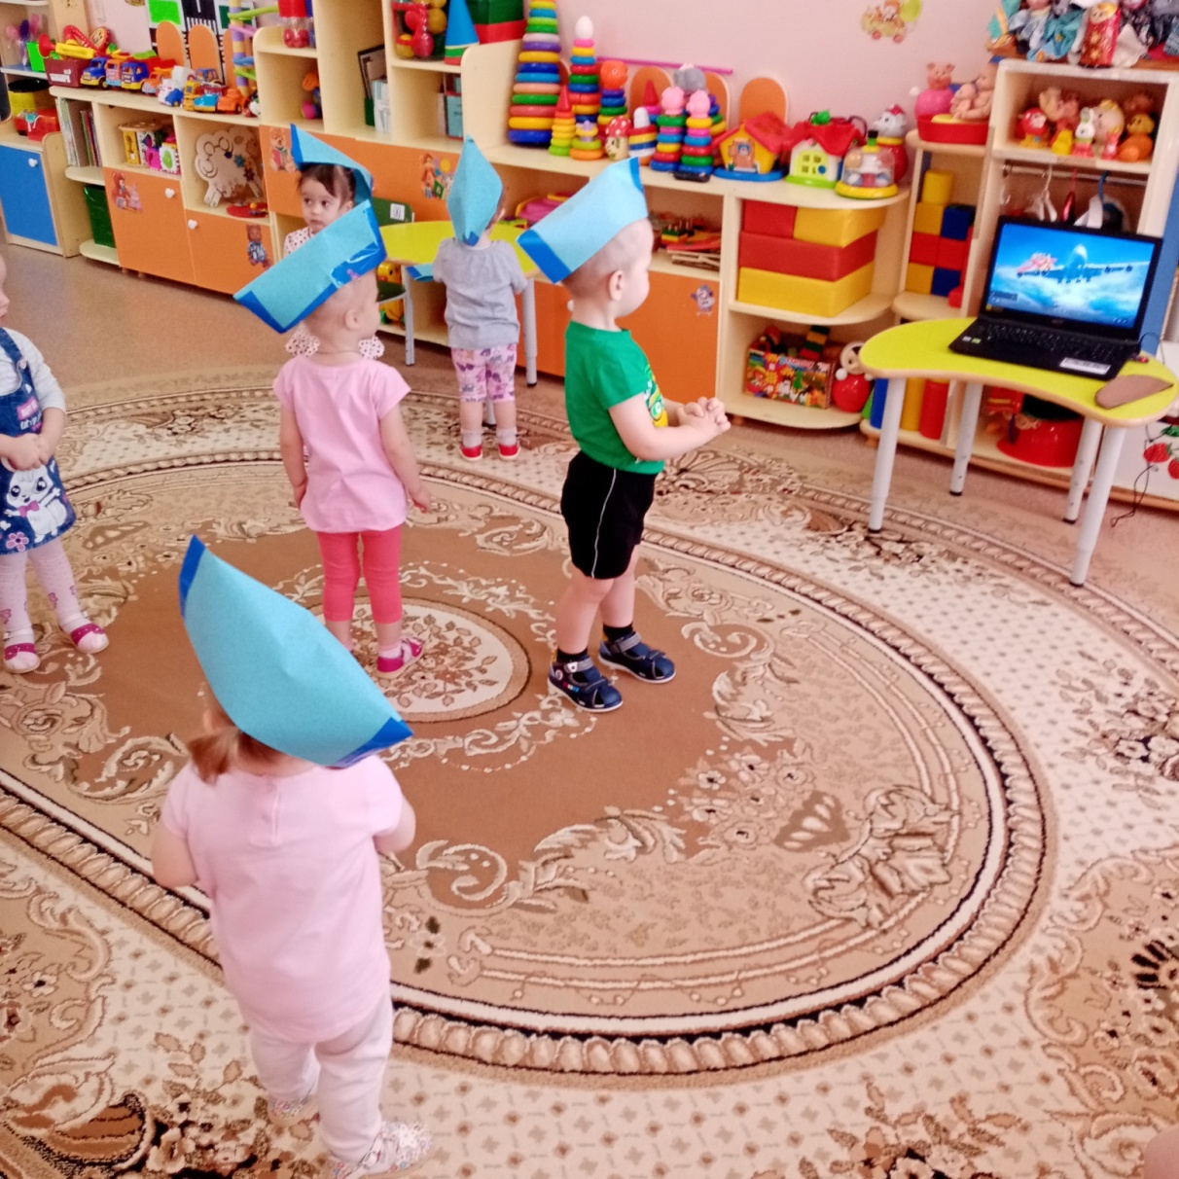

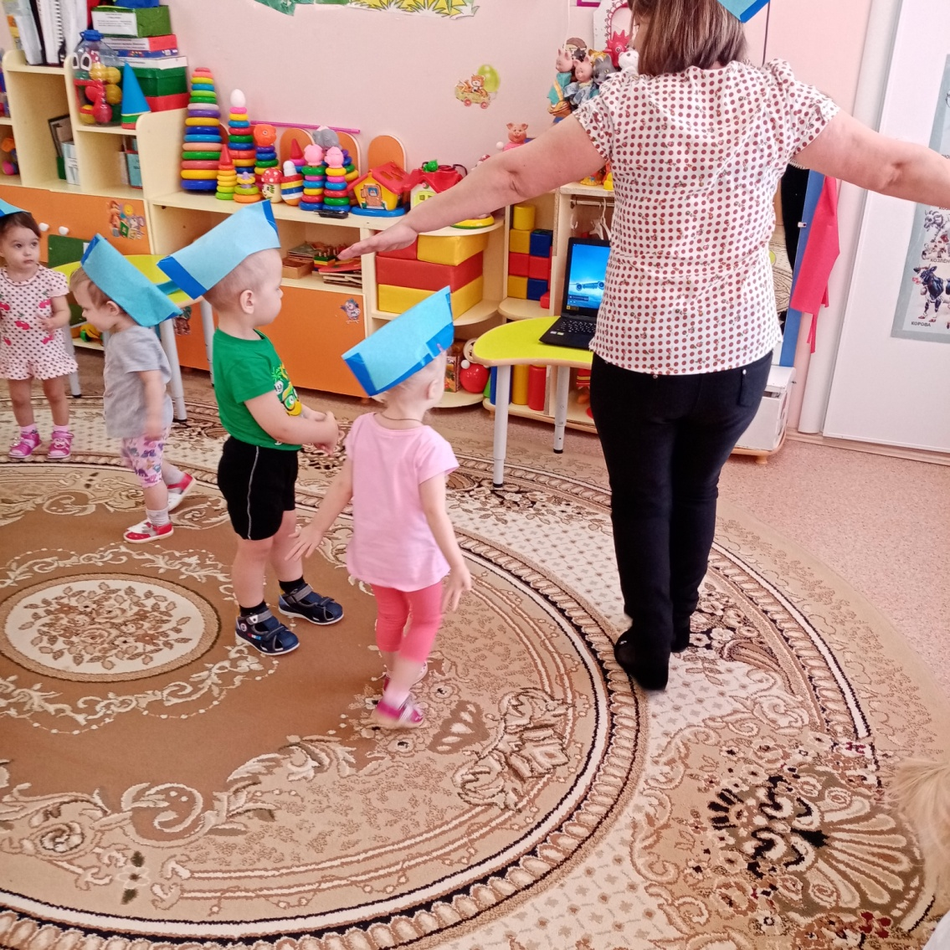

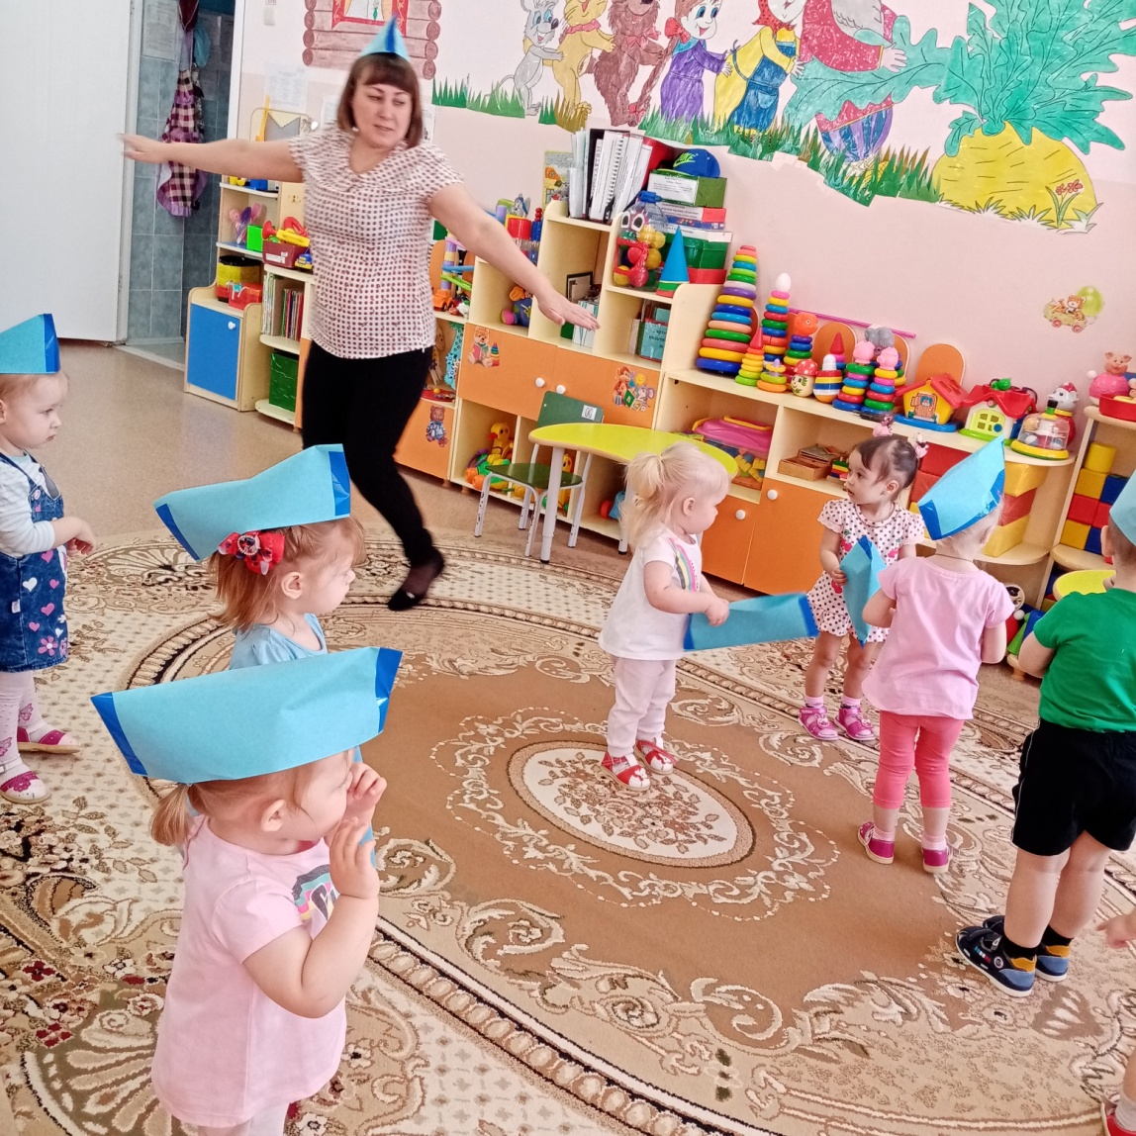
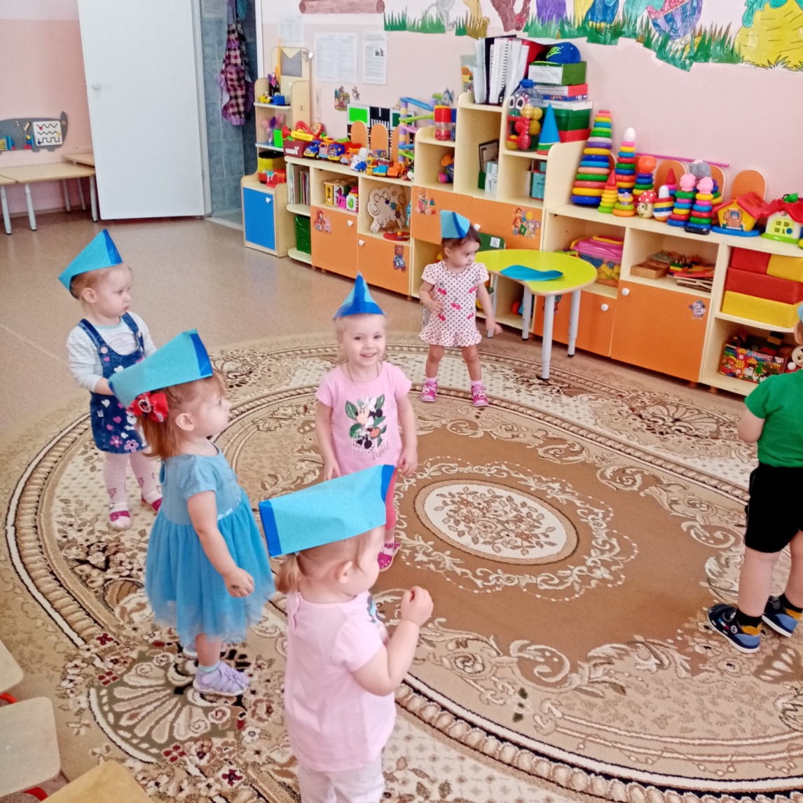

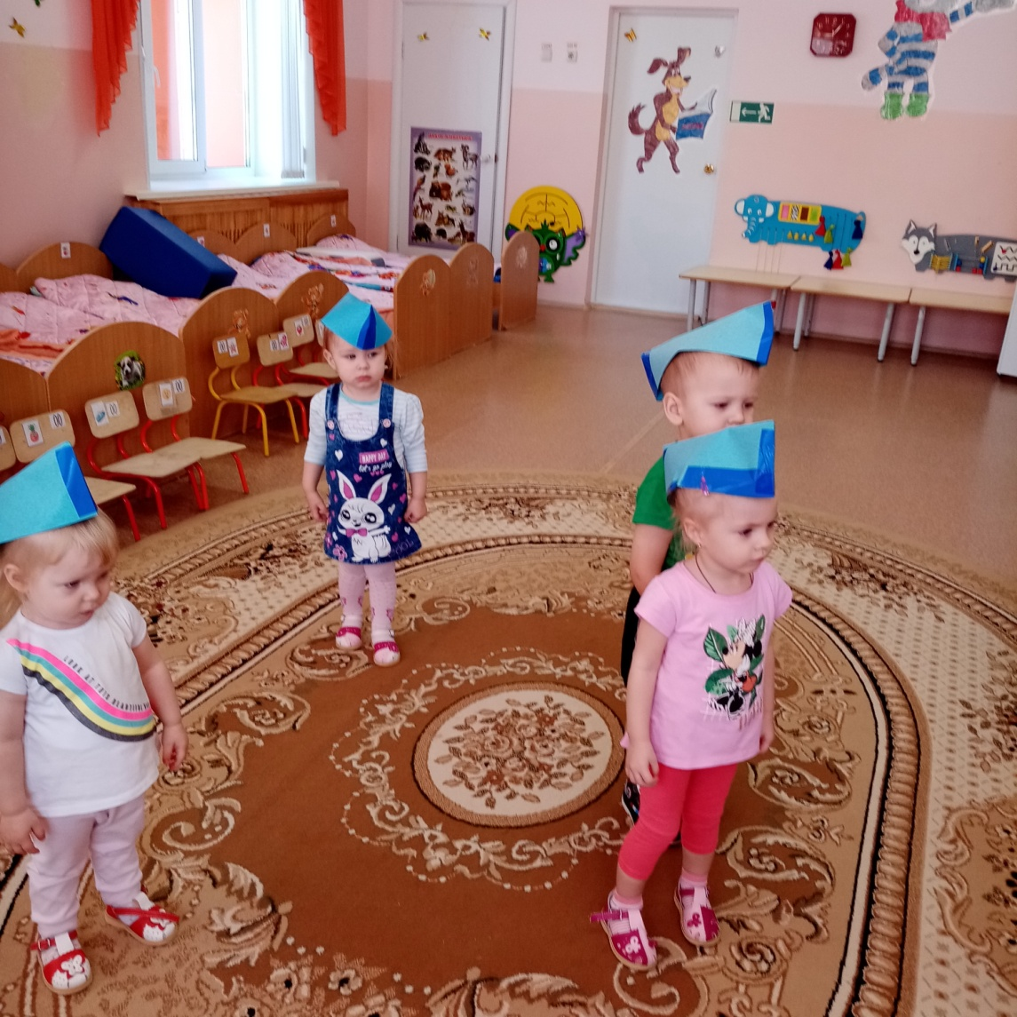
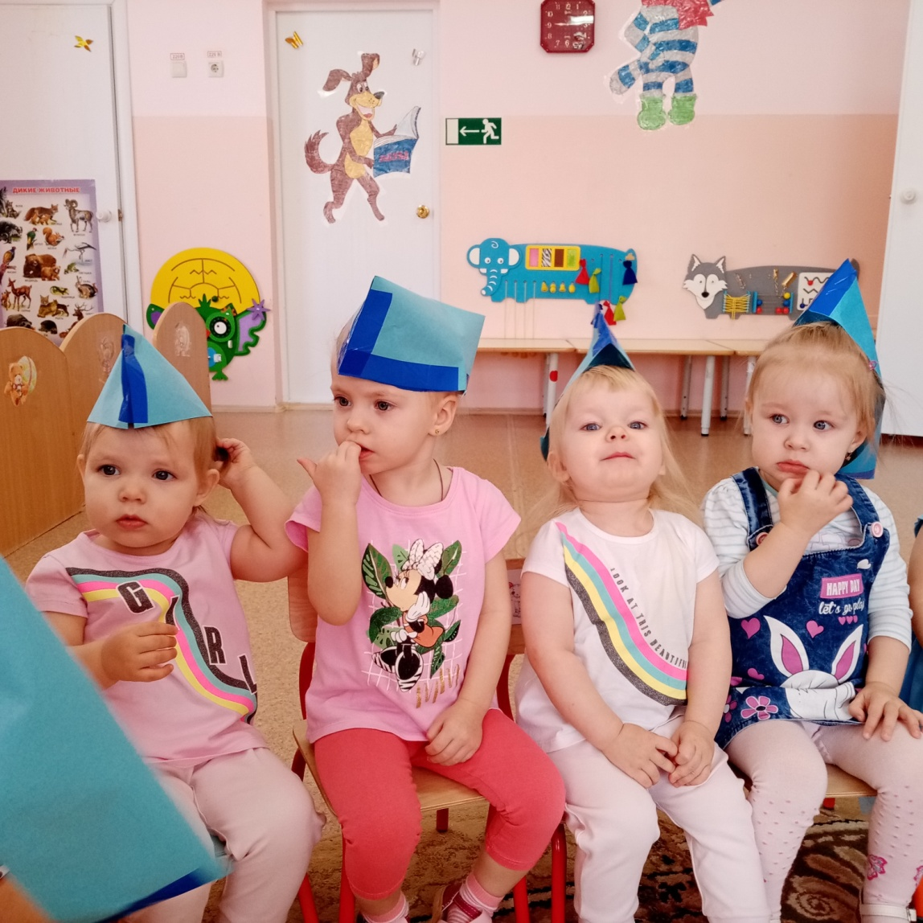

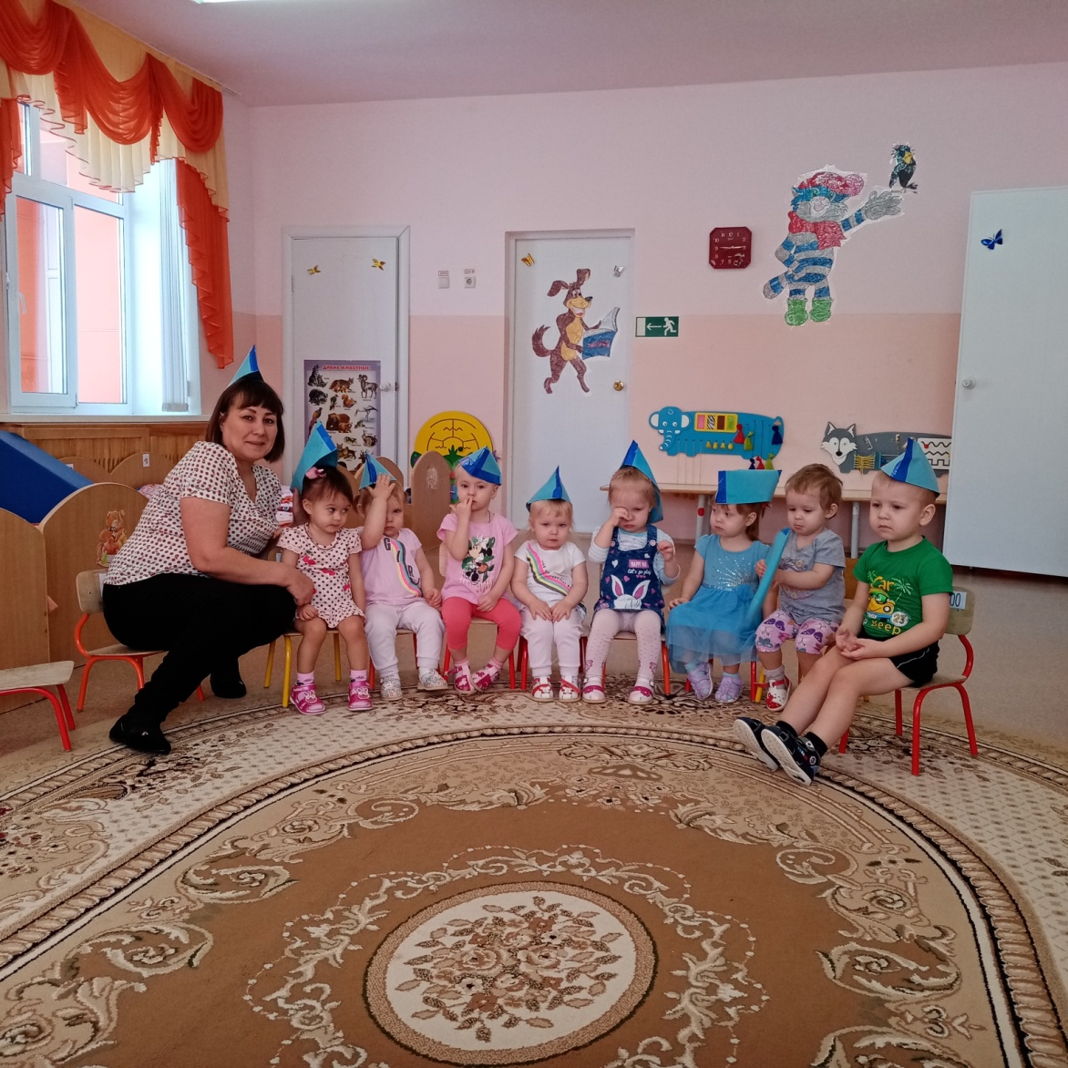
Подготовила воспитатель: Мальцева М.Н.

